Упражнения на развитие слуховой памяти, мышления и речи

1) Ребенку предлагают внимательно послушать стихотворение.
Хозяйка однажды с базара пришла.
Хозяйка с базара домой принесла: Картошку, капусту, морковку, горох, Петрушку и свеклу. Ох!..
- Какие овощи принесла с базара хозяйка? Повторите стихотворение.

2) С установкой на запоминание ребенку зачитываются слова: тетрадь, линейка, пенал, портфель, карандаш, ручка, альбом, учебник. Задание1. Воспроизвести слова. Задание2. Назвать слова обобщающим словом (Школьные принадлежности).

3) - Послушай стихотворение «Еще раз про осень» М.Ходякова.
Если на деревьях листья пожелтели,
Если в край далекий птицы улетели,
Если небо хмурое, если дождик льется,
Это время года осенью зовется.
- Расскажи, как про осень сказал поэт. Выучи стихотворение.

4) Запомнить слова: облако, окно, огород, орех, окунь, осень, огонь. Задание1. Воспроизвести слова. Задание2. Что общего у этих слов? Задание3. Придумай слова, начинающиеся на букву О.

5) Игра «Говори наоборот». Слова, противоположные по значению: быстро – медленно, далеко – близко, светлый – темный, детский – взрослый, сухо – мокро,

таять – замерзать, подниматься – опускаться, нагревать – охлаждать, нырять – выныривать, поджигать – тушить.

Упражнения на развитие зрительной памяти и внимания

1) «Какой фигуры не стало?»
(1 вариант упражнения)
Выставляются карточки с изображением геометрических фигур одного цвета (круг, треугольник, квадрат, прямоугольник, ромб, овал, многоугольник). Ребенок запоминает порядок их расставления. Затем одна фигура убирается, а ребенок определяет, какой фигуры не стало, и где эта фигура находилась (например, между кругом и овалом).
2) «Какой фигуры не стало?»
(2 вариант упражнения)
Выставляются карточки с изображением геометрических фигур разного цвета. Ребенок запоминает порядок их расставления. Затем одна фигура убирается, а ребенок определяет, какой фигуры не стало и какого она цвета.
3) На развитие зрительной памяти:
Ребенку предлагают для запоминания 5 карточек разного цвета с изображенными на них знаками:
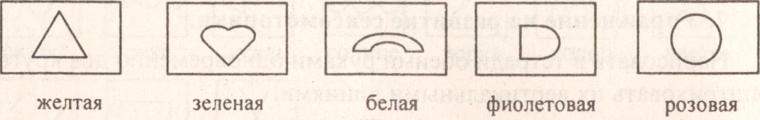
Затем ребенку предлагают пустые карточки этих же цветов, чтобы он воспроизвел на них соответствующие этим цветам знаки.

Упражнения на развитие
осязательной памяти

1) Ребенок с закрытыми глазами ощупывает фигуры в определенном порядке: круг, треугольник, квадрат, полукруг, прямоугольник. Затем у ребенка спрашивают, какая фигура была первая, какая – вторая и т.д.
2) Ребенку с закрытыми глазами предлагают ощупывать различные фигуры, а затем рисовать их по памяти. Например:
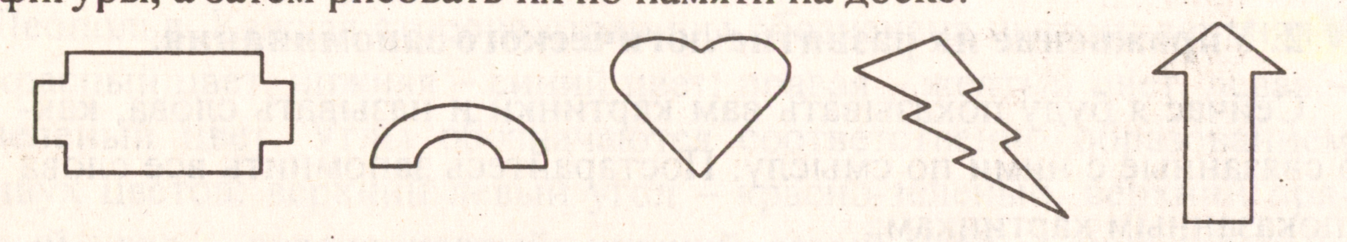
Упражнения на развитие логического запоминания и ассоциативной памяти

1) Ребенку показывают картинки и называют слова, как-то связанные с ними по смыслу. Ребенку предлагают запомнить все слова к показанным картинкам. Затем показывают картинки, а ребенок называет слова к этим картинкам.
Картинка Слово Картинка Слово
Кастрюля – плита Дерево – лес
Зонт – дождь Цветы – сад
Очки – глаза Корова – молоко
Кукла – игрушка Портфель – ученик

2) Ребенку предлагают запомнить слова, связанные между собой по смыслу: праздник – подарок, стол – пирог, ваза – цветок, пчела – мед, будка – собака, блины – сковорода, печь – дрова, клоун – цирк, рыба – река, ландыш – весна, солнце – луч. Затем ребенку называют первое слово, а он вспоминает второе, связанное с ним по смыслу.

